|  |  |
| --- | --- |
|  | Universitatea POLITEHNICA din Bucureşti Facultatea de electronică, Telecomunicații și Tehnologia Informației |
|  |

**Proiect 1**

**Dispozitive si circuite electronice**

**Oscilator de semnal triunghiular**

## Profesori Coordonatori

## Ș. I. Dr. Ing. Miron Jean Cristea Duță Robert-Georgian

## Dr. Ing. Niculina Drăghici Grupa: 431C



An universitar 2022 – 2023

**CUPRINS**

1. **Date initiale de proiectare 2**
   1. Tema proiectului……………………………………………………………………………2
   2. Schema bloc a circuitului electric…………………………………………….…………..3
   3. Schema electrica a montajului……………………………………………………………4
2. **Continut tehnic / stiintific al proiectului 5**

2.1 Introducere……………………………………………………………………………….…5

2.2 Sursele de alimentare………………………………………………………………...…...6

2.3 Generatorul de curent, comparatorul si frecventa de oscilatie…………………………………………………………………………………………..6

2.4 Comparatorul cu histerezis………………………………………………….…………….7

2.5 Amplificatorul repetor………………………………………………………………………9

2.6 Rezistenta de sarcina……………………………………………………..………………10

1. **Obtinerea frecventelor si amplitudinilor cerute 10**
   1. Tabel cu pozitiile potentiometrelor pentru frecventele si amplitudinile cerute………10
   2. Simulari cu parametrii obtinuti……………………………………………………………11
   3. Bill of materials(bom)…………………………………………………………………...…15
2. **Punctul static de functionare 16**
   1. Frecventa minima, amplitudine minima………………………………………………….16
   2. Frecventa minima, amplitudine maxima…………………………………………...…....19
   3. Frecventa maxima, amplitudine minima……………………………………………..…..22
   4. Frecventa maxima, amplitudine maxima………………………………………………...25
3. **Verificarea domeniilor de functionare la diverse temperature 27**
   1. Frecventa minima, amplitudine minima………………………………………………….28
   2. Frecventa minima, amplitudine maxima…………………………………….…………...29
   3. Frecventa maxima, amplitudine minima…………………………………….…………...30
   4. Frecventa maxima, amplitudine maxima…………………………….…………………..31
4. **Bibliografie 32**



# Date initiale de proiectare

## 1.1 Tema proiectului

Se proiecteaza un oscilator de semnal triunghiular cu urmatoarele caracteristici:

➢N = 20

➢Frecventa de oscilatie reglabila in intervalul 0.1·N÷2·N [kHz] => 2÷40 [kHz]

➢Sarcina la iesire N[kΩ] => RL = 20 kΩ

➢Posibiliatatea de reglaj al rampelor de urcare coborare ale semnalului triunghiular

➢Controlul amplitudinii de oscilatie 0.1·N ÷ 0.5·N [V] => 2V ÷10V

➢Domeniul temperaturilor de functionare 0⁰ ÷ 70⁰ C verificabil prin testarea in temperatura

## Schema bloc a circuitului electric

Introducere teroretica

Oscilatorul de semnal triunghiular din figura 1 este format din urmatoarele blocuri:

➢Comparator -> care genereaza la iesire un semnal dreptunghiular

➢Divizor de tensiune -> determina amplitudinea de iesire a semnalului (R4, R5)

➢Integrator –> care genereaza la iesire un semnal triunghiular si care determina frecventa celor 2 semnale

➢Amplificator repetor – care realizeaza adaptarea de impedanta catre sarcina (RL)

Figura 1. Schema bloc a unui oscillator de semnal triunghiular

## Schema electrica a montajului

Circuitul este compus din urmatoarele blocuri:

➢Generator de curent format din: R4, R5, D2, POT1, Q1 comandat in tensiune

➢Genetator de curent format din: R34, R3, POT2, D1, Q2 comandat in tensiune

➢Condesatoarele C1 si C4 cu rol de integrare

➢Amplificator operational AO1 format din amplificator de eroare (Q15, Q16), oglinda de curent (Q17, Q18), castigul format din (Q7 si rezistoarele R51, R52, R53, R54, R55, R56) si un etaj final de clasa AB format din (Q9, Q8)

➢Comparator cu histerezis format din AO1, R58, R28.

➢Amplificator repetor format din (Q19, Q20, Q10, Q11, Q13, Q14, Q12, R16, R19)

➢Rezistenta de sarcina RL (R25, R57)

➢Surse de alimentare (Vdd = 18V, Vee = -18V)

# Continut tehnic/ stiintific al proiectului

## 2.1 Introducere

Circuitul functioneaza pe baza comandarii alternative a surselor de curent in tensiune. Integratorul este format din cele 2 surse si condensatoarele C1 si C4. Sursa care contine dioda D2 incarca capacitoarele pe durata alternantelor pozitive, iar sursa care contine dioda D1 incarca capacitoarele pe durata alternantelor negative.

Cu ajutorul celor 2 potentiometre putem modifica atat valorile curentilor, cat si panta semnalului. La iesirea din comparator vom avea un semnal de forma dreptunghiulara, iar pentru obtinerea unui semnal triunghiular vom folosi un integrator. De asemenea, rolul amplificatorului este de a furniza semnal triunghiular pe RL (sarcina) la amplitudini dorite (A minima=2 V si A maxima= 10V) prin reglarea potentiometrului POT3.

## Diagram, schematic Description automatically generated2.2 Sursele de alimentare

Pentru alimentarea circuitului am ales 2 surse de tensiune de 18V, respectiv -18V. Am considerat aceste valori pentru obtinerea amplitudinii maxime de 10V. In plus, am tinut cont si de consumul celorlalte componente (tranzistori, rezistoare, condensatoare si diode).

## 2.3 Generatorul de curent, comparatorul si frecventa de oscilatie

Generatorul de curent este alcatuit din surse de curent constant care au rolul de a incarca condensatoarele. Frecventa de oscilatie al intregului circuit depinde de acesti curenti. Daca aplicam legea a doua a lui Kirchhoff in ochiul care continue diode Zener, obtinem curentul IC1:

Diodele sunt de tip BZX84-C2V7, cu tensiunea de strapungere egala cu 2.7 V. Valorile rezistentelor R38, R41, R44, R45 si R39, R40, R42 R43 s-au ales astfel incat sa se obtina “curentul de cot”, care este mai mare decat valoarea IZ minim. Astfel, curentul din diode este:

$I_{Z}={(V}_{CC}-V_{EE}-2V_{Z})/2R_{e}$ => $R_{e}={(V}_{CC}-V_{BE}-2V_{Z})/2I_{Z}$.

$R_{e}$ fiind prea mare, am impartit aceasta rezistenta echivalenta in rezistente de 2.2k pentru a nu depasi puterile maxime admise (150 mW).

Valorile rezistentelor de pe ramura cu Q1 si Q2 sunt importante, deoarece de ele depind frecventele minime si maxime (2 kHz, respectiv 40 kHz). Condensatoarele C1 si C4 sunt incarcate de curentul care trece prin Q1 si Q2.

Valorile condensatoarelor C1 si C4 sunt de 100 pF, respectiv 470 pF(conform anexei a1-Seria_C). Acestea pot acoperii toate frecventele cerute (2÷40 kHz).

Daca sursa de curent care continue dioda D1 este activa, atunci ecuatia $I_{C1}={(V}_{Z1}-|V_{BE}|)/ (R_{5}+POT1||R_{4})$ se poate scrie |) / R5. In acest caz, rezistenta lui R5 este de 1.5 kΩ. Tinand cont de aceasta valoare, s au ales si valorile pentru POT1 si R4.( 50 kΩ, respectiv 15 kΩ). Analog pentru sursa care continue dioda D2.

Tranzistoarele folosite sunt de tip pnp (QBC856B) si de tip npn (QBC846B). Pentru ambele amplificarea in curent $β{=h}_{FE}=\frac{I_{C}}{I_{B}}>180$ si $P_{dmax}=250 mW$, ceea ce inseamna ca tranzistoarele nu se distrug.

## Diagram, schematic Description automatically generated2.4 Comparatorul cu histerezis



Comparatorul este format dintr-un amplificator diferential (Q15 si Q16 NPN de tip QBC846B), controlat de R8, oglinda de curent (Q17 si Q18 NPN de tip QBC846B), castigul format din (Q7 si rezistentele R51, R52, R53, R54, R55, R56) si un etaj final de clasa AB format din (Q8, Q9). Rolul oglinzii de curent este de a imbunatatii configuratia diferentiala Q17, Q18 prin corectarea diferentei de absortie a celor 2 tranzistori, incercand sa se egaleze curentii de colector IC3 si IC4. In plus, oglinda corecteaza si amplificarea diferentiala, iesirea realizandu-se in mod nediferential. Curentii care ies de din amplicatorul diferential intra in rezistenta R8.

Castigul este format din Q7 si rezistentele R51, R52, R53, R54, R55, R56, acesta reprezentand un etaj emitor-comun. Amplificarea in tensiune este asigurata de acest etaj emitor-comun, lucru datorat valorii superioare a pantei tranzistorului bipolar. Valoarea rezistentelor R51, R52, R53, R54, R55, R56 s-a facut astfel incat tranzistorul sa fie protejat. De asemenea, condensatorul C2 purifica semnalul si elimina componenta continua.

Iesirea din clasa AB reprezinta iesirea din comparator si este un semnal de tip dreptunghiular cu o amplitudine mare, care urmeaza sa intre in circuitul de integrare.

## Diagram, schematic Description automatically generated2.5 Amplificatorul repetor

Amplificatorul repetor, numit si buffer are rolul de a realiza adaptarea de impedanta catre sarcina. Acesta este alcatuit din amplificatorul diferential Q10 si Q11, care este imbunatatit prin oglinda de curent foramta din Q19, Q20, castigul asigurat de emitor-comun Q12 si R19. Reglajul amplitudinii semnalului se face din potentiometrul POT3 de valoare mare (500kΩ). Acest tip de etaj al amplificatorului diferential are o impedanta mare de intrare, de aceea pozitia acestui potentiometru este la intrarea acestuia. Prin intermediul potentiometrilui POT3 si al rezistorului R32 de 47kΩ se poate modifica direct valoarea amplitudinii de la iesire intre valoarea minima de 2V si cea maxima de 10V.



## A picture containing chart Description automatically generated2.6 Rezistenta de sarcina

Rezistenta de sarcina este de 20 kΩ, valoare realizata prin inserierea a doua rezistente de 10kΩ, conform anexei a1-Seria_C.

# 3 Obtinerea frecventelor si amplitudinilor cerute



## Tabel cu pozitiile potentiometrilor pentru parametrii ceruti

Se doreste obtinerea unui oscilator de semnal triunghiular cu amplitudini cuprinse intre 2V si 10V intr-o banda de frecvente de la 2kHz pana la 40kHz. Astfel, setam cele 3 potentiometre:

|  |  |  |  |  |
| --- | --- | --- | --- | --- |
|  | Frecventa minima si amplitudine minima | Frecventa minima si amplitudine maxima | Frecventa maxima si amplitudine minima | Frecventa maxima si amplitudine minima |
| POT1 | 1 | 1 | 0 | 0 |
| POT2 | 1 | 1 | 0 | 0 |
| POT3 | 0.9 | 0.15 | 0.9 | 0.3 |

Formele de unda ce vor rezulta dupa simulari, obtinute la frecvente mici, tind sa fie usor rotunjite. Acest lucru se datoreaza perioadelor mai lungi care influenteaza perioadele de incarcare ale integratorului, condensatoarele avand tendinta de a aplatiza forma de unda.

## Simulari cu parametrii obtinuti

Pentru urmatoarele simulari vom folosi un marker de tensiune la iesire.

➢**Frecventa minima si amplitudine minima**

Astfel, observam o amplitudine minima de 2 V si o frecventa de $1/Δ T$ =1/ 489.362us= 2.04 kHz

➢**Frecventa minima si amplitudine maxima**

Astfel, observam o amplitudine maxima de aproximativ 10 V si o frecventa de $1/Δ T$ =1/ 502.128us 2 kHz

➢**Frecventa maxima si amplitudine minima**

Astfel, obervam o amplitudine minima de aproximativ 1.8 V si o frecventa de $1/Δ T$ =1/ 24.409us = 40.96 kHz

➢**Frecventa maxima si amplitudine maxima**

Astfel, observam o amplitudine minima de aproximativ 12.6 V si o frecventa de $1/Δ T$ =1/ 24.097us 41 kHz

* 1. **Bill of materials**

# 4 Punctul static de functionare ( tensiune, curent, putere)

Se va face o analiza BIAS POINT pentru fiecare dintre cazurile urmatoare:

## Frecventa minima, amplitudine minima

➢TENSIUNE

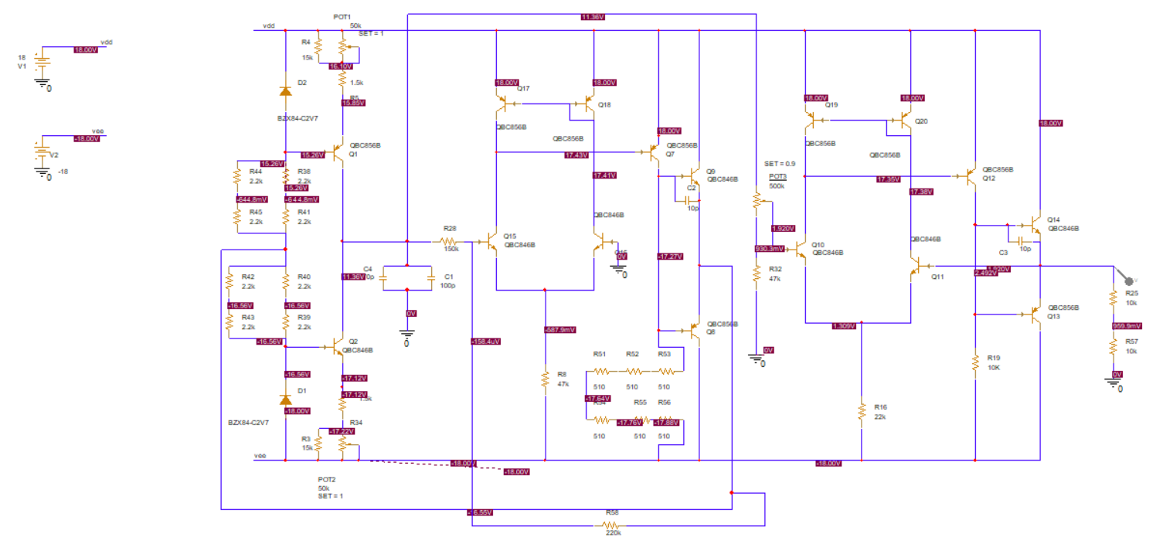

➢CURENT

➢PUTERE

## Frecventa minima, amplitudine maxima

➢TENSIUNE

➢CURENT

4.3 Frecventa maxima, amplitudine minima

➢TENSIUNE

➢CURENT

➢PUTERE

## Frecventa maxima, amplitudine maxima

➢TENSIUNE

➢CURENT

➢PUTERE

# 5 Verificarea domeniilor de functionare la diverse temperaturi

➢Analiza in domeniul a timp a circuitului la diverse temperaturi (00C - verde, 250C - rosu , 700C - albastru)

## Frecventa minima, amplitudine minima

## Frecventa minima, amplitudine maxima

## Frecventa maxima, amplitudine minima

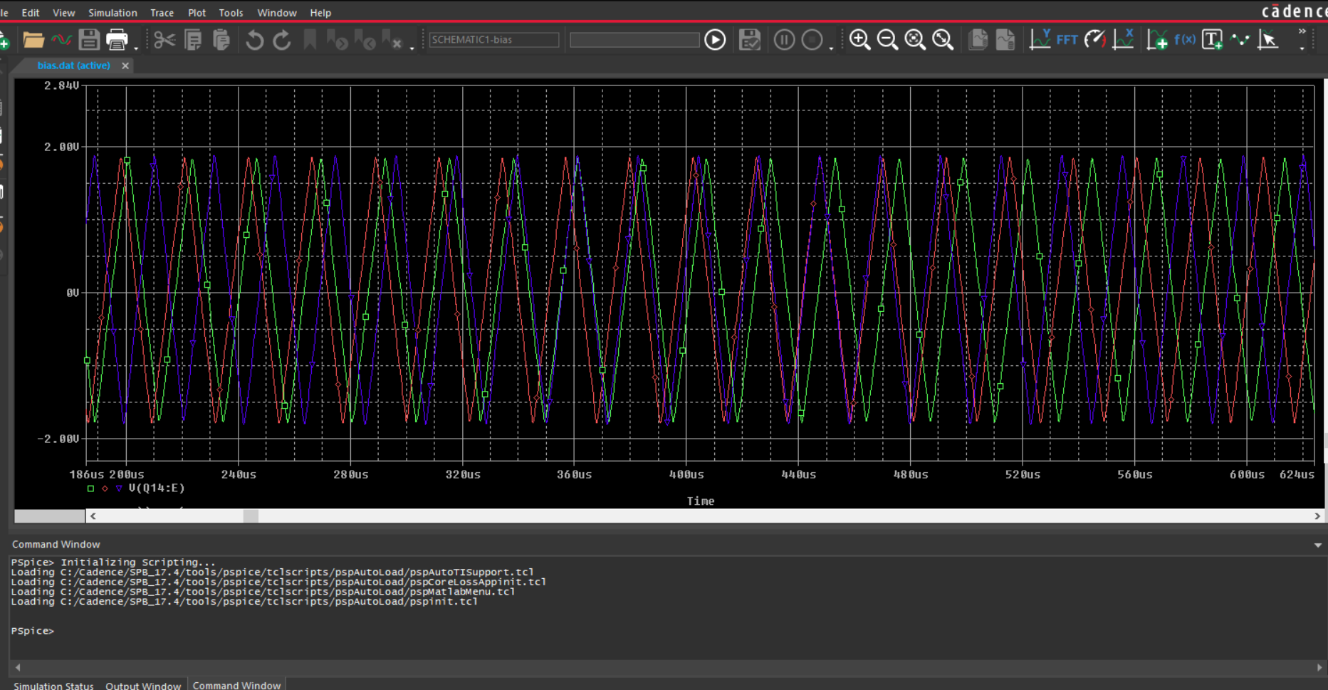

## Frecventa maxima, amplitudine maxima

# Bibliografie

* BREZEANU GH., DRĂGHICI F., DILIMOȚ GH., MITU F., Circuite electronice fundamentale, București, Editura ROSETTI EDUCATIONAL, 2009
* CODREANU N., PANTAZICĂ M., IONESCU C., MARCU A., Tehnici CAD de realizarea modulelor electronice, București, Editura CAVALLIOTI, 2017
* Notite cursuri si seminarii Dispozitive electronice si Circuite electronice fundamentale
* <http://www.dce.pub.ro/>